ИДЗ колебания и волны

11 вариант

11.1. На рисунке приведен график зависимости заряда *q* от времени *t* в идеальном закрытом колебательном контуре.

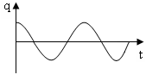

График зависимости энергии электрического поля *W*эл от времени *t* приведен под номером ...

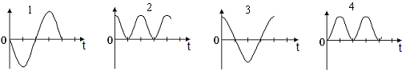

11.2. Точка совершает гармонические колебания. Наибольшее смещение точки равно 10 см, наибольшая скорость 20 см/с. Найти угловую частоту колебаний и максимальное ускорение точки.

11.3. Колебательный контур состоит из катушки индуктивности *L* = 10 мкГн и конденсатора емкостью *С* = 1 нФ. Максимальное напряжение *U*m на обкладках конденсатора равно 100 В. Определить максимальную силу тока в контуре. Пользуясь приведенными данными, запишите уравнение изменения заряда на обкладках конденсатора в зависимости от времени. Сопротивлением контура пренебречь.

11.4. Складываются три гармонических колебания одного направления с одинаковыми периодами *Т*1=*Т*2=*Т*3= 2 с и амплитудами *А*1=*А*2=*А*3= 3 см. Начальные фазы колебаний φ1= 0, φ2= π/3, φ3=2π/3. Построить векторную диаграмму сложения амплитуд. Определить амплитуду *А* и начальную фазу φ результирующего колебания. Записать его уравнение.

11.5. Материальная точка участвует в двух взаимно перпендикулярных колебаниях, выражаемых уравнениями *х=А*1cosω*t* и *y*=*А*2cos2ω*t*, где *А*1= 2 см, *А*2= 1 см. Найти уравнение траектории и построить ее.

11.6. Гиря массой *m*= 500 г подвешена к спиральной пружине жесткостью *k*= 20 Н/м и совершает колебания в некоторой среде. Логарифмический декремент затухания λ = 0, 004. Определить число полных колебаний *N*, после которых амплитуда колебаний уменьшилась в *n* = 2 раза. За какое время *t* произошло это уменьшение?

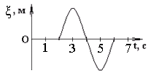11.7. В момент времени *t* = 0 источник начинает совершать колебания по гармоническому закону. В упругой среде от этого источника распространяется волна. На рисунке дан график колебаний частицы среды от времени. Частица отстоит от источника на расстоянии 5 м. Используя рисунок, определить длину волны.

11.8. В упругой среде плотности ρ распространяется плоская синусоидальная волна с частотой ω и амплитудой *А*. Определить, как изменится объемная плотность энергии волны, если частоту увеличить в 4 раза, а амплитуду уменьшить в 2 раза?

11.9. Ниже под номерами 1, 8 указаны векторы напряженности  электрического и индукции  магнитного полей, а под номерами 2 и 4 – вектор Умова-Пойнтинга плоской электромагнитной волны.

В каких случаях электромагнитная волна распространяется в положительном направлении оси 0*у*? Укажите сумму номеров этих диаграмм.

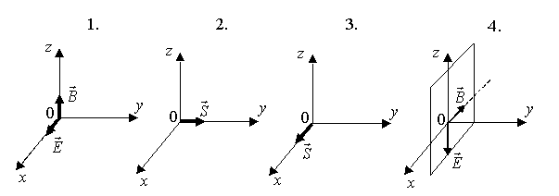

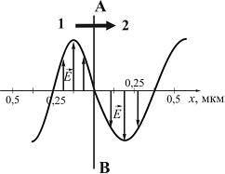11.10. На рисунке представлена мгновенная фотография электрической составляющей электромагнитной волны, переходящей из среды **1** в среду **2** перпендикулярно границе раздела сред *АВ*.  
  
Определить отношение скорости света в среде **2** к его скорости в среде **1**.